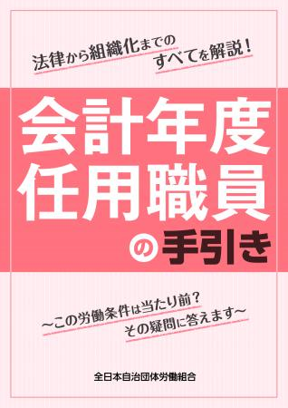
会計年度任用職員の手引き

定価 500円（本体455円+税10％）

■送料 （単位：円）税込み価格
冊数 | 全国 | 北海道 | 東北 | 関東 | 中部 | 関西 | 中国・四国 | 九州 | 沖縄
1冊  149 | 149
2冊  204 | 204
3冊～4冊  585 | 585
5冊～8冊  1,020 | 1,020
9冊～80冊  1,320 | 1,320
81冊～180冊 |  | 3,520 | 3,080 | 2,640 | 2,860 | 2,970 | 3,080 | 3,190 | 5,170
181冊～250冊 |  | 4,840 | 3,960 | 3,520 | 3,630 | 4,180 | 4,400 | 5,060 | 6,270
251冊～330冊 |  | 6,160 | 5,060 | 4,400 | 4,620 | 5,390 | 5,390 | 5,940 | 8,250
331冊～410冊 |  | 7,150 | 6,380 | 5,500 | 5,720 | 6,270 | 6,490 | 7,040 | 10,450
{地域｝ 北海道/全域 東北/青森・岩手・宮城・秋田・山形・福島 関東/群馬・栃木・茨城・埼玉・東京・千葉・神奈川・山梨
中部/新潟・長野・富山・石川・福井・静岡・愛知・岐阜・三重・滋賀 関西/京都・奈良・和歌山・大阪・兵庫
中国・四国/岡山・広島・鳥取・島根・山口・香川・徳島・愛媛・高知 九州/福岡・佐賀・長崎・大分・宮崎・熊本・鹿児島
沖縄/全域 ＊至急便で航空便扱いの場合は別途料金計算となります。

＜＜購入申込書＞＞ ※必要事項を記入し、FAX（03-5213-5485）にて送付ください。

冊数： 冊 記入者名：

送付先名： 〒 －

送付先住所：

ＴＥＬ： ＦＡＸ：

請求書宛名： （送付先名と異なる場合記入）

＊請求書は冊子に同封いたします。この申込書記載の個人情報は、この本の購入以外の目的には使用いたしません。
＜お申込み・問い合わせ＞ ㈱自治労サービス・自治労出版センター
102-0085 東京都千代田区六番町1 自治労会館6階 TEL 03-3263-2023 FAX 03-5213-5485

＊アンケート(自由記入欄) この冊子を何でお知りになりましたか？ または購入の決め手等をご記入ください。

